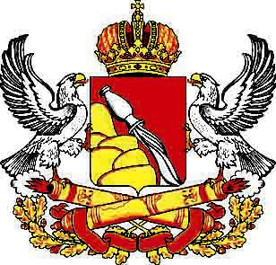

ВОРОНЕЖСКАЯ ОБЛАСТЬ
ЗАКОН
О ВНЕСЕНИИ ИЗМЕНЕНИЙ В ЗАКОН ВОРОНЕЖСКОЙ ОБЛАСТИ «О ПАТРИОТИЧЕСКОМ ВОСПИТАНИИ
В ВОРОНЕЖСКОЙ ОБЛАСТИ»
Принят областной Думой 24 мая 2011 года
Статья 1
Внести в Закон Воронежской области от 6 октября 2010 года № 103-ОЗ «О патриотическом воспитании в Воронежской области» (Молодой коммунар, 2010, 12 октября) следующие изменения:

1) в пункте 17 части 1 статьи 5 слова «поисковых мероприятий» заменить словами «поисковой работы»;
2) статью 12 дополнить пунктом 6 следующего содержания:
«6) поддержка благотворительной деятельности в целях содействия патриотическому, духовно-нравственному воспитанию детей и молодежи в порядке и формах, которые не противоречат законодательству Российской Федерации.»;
3) часть 1 статьи 15 дополнить пунктом 3 следующего содержания:
«3) оказание поддержки военно-патриотическим объединениям, подлежащим признанию социально ориентированными в соответствии с действующим законодательством, в формах, предусмотренных действующим законодательством для социально ориентированных некоммерческих организаций.».
Статья 2
Настоящий Закон Воронежской области вступает в силу по истечении 10 дней со дня его официального опубликования.
Губернатор Воронежской области А.В. Гордеев
27.05.2011
83-ОЗ
г. Воронеж

